Some experiments bearing on the hypothesis that the visual system analyses spatial patterns in independent bands of spatial frequeny
Henning, Hertz & Broadbent
Vision Research, Volume 15, 1975

These von Hennig, Hertz und Broadbent:
Die Filtermechanismen im visuellen System sind nicht völlig unabhängig voneinander, sondern interagieren und sind nonlinear.

- Kritik an Campbells Untersuchung:

Es wurde nicht zwischen der Periodizität und den Frequenzbereichen der einzelnen Frequenzkomponenten von komplexen Sinusmustern unterschieden

Bei Campbell & Robson entsprach die Raumfrequenz des Sinusmusters immer dem Kehrwert der Periode.
Hennig et al: Verwendeten komplexe Stimuli, in welchem die einzelnen Frequenz-komponenten nicht der Modulationsfrequenz entsprachen.

Was ist ein 2 AFC Experiment?
= Two alternative forced choice contrast detection experiment

2 Intervalle
- Beide Intervalle wurden durch Töne getrennt, so dass die VP wusste, wann das 1. bzw. 2. Intervall begann.
- In einem dieser beiden Intervalle sollte ein Signal (Streifenmuster) entdeckt werden.

Es wurde der Effekt eines 1,9 c/deg einfachen Sinussmusters („Maske“) auf einen komplexen Stimulus überprüft.

Der komplexe Stimulus bestand aus 3 Komponenten hoher räumlicher Frequenzen:

- Ein 9,5 c/deg Sinuswellenmuster (dies ist der Carrier bzw. „Trägerfrequenz“).
- hinzugefügt werden zwei weitere Frequenzen („Seitenbänder“) mit 7,5 und 11,4 c/deg

In einem Intervall wurde die Trägerfrequenz dargeboten, im anderen Intervall das komplexe Signal

Die Modulationsfrequenz (1,9 c/deg) entspricht der Frequenz des Maskierungsmusters

Die Seitenbänder waren gleich im Kontrast (17,4 %), aber ihr Kontrast wurde im Verhältnis zum Carrier verändert (= Modulationstiefe)

D.h. Detektieren der Seitenbänder = Detektieren von Kontraständerungen in den Seitenbändern

Zwei Bedingungen:
- Detektion des Signals vor einem uniformen Hintergrund
- Detektion des Signals vor 1,9 c/deg Maskierungsmuster

a) kontrastmodulierte Stimulus
b) Trägerfrequenz („Carrier“)

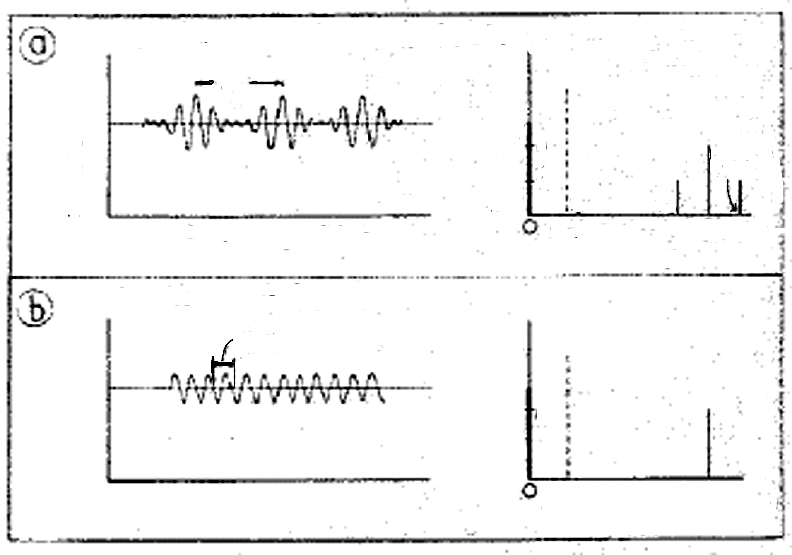
L(s)=A(1+mcos 2π f_{o}s) cos2π (k+1) f_{o}s+L
¯
Spatial position
Spatial position
Spatial freq.
Spatial freq.
Luminance
Luminance
Luminance
Luminance
L(s)=A cos 2π (k+1)f_{o}s+L
¯
A
A
A
2
.
L
.
L
.
L
.
L
1 .
f_{o}
1 .
(k+1)f_{o}
(k+2)f_{o}
(k+1)f_{o}
f_{o}
f_{o}
kf_{o}
(k+1)f_{o}

Ergebnis:

Die Seitenbänder zu erkennen (= eine Modulation im Kontrasts des Carriers) ist deutlich beeinflusst durch die Präsentation eines niederfrequenten Maskierungsstimulus.

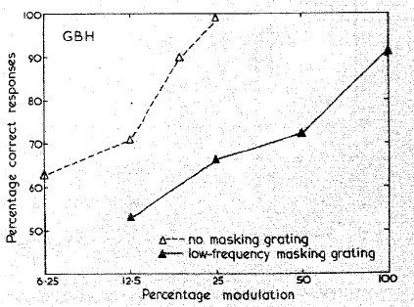

Zusammenfassung:

- Niederfrequente einfache Sinusmuster und komplexe Streifenmuster interagieren (Nonlineare Verarbeitung).

- Die Detektion und Unterscheidung von räumlichen Mustern kann nicht allein durch eine einfache Frequenzanalyse von linearen, unabhängigen Kanälen erklärt werden.

- Ergebnisse reichen aber auch nicht aus, um eine logarithmische Nonlinearität im visuellen System nachzuweisen (müsste auch große Interaktionen zwischen einfachen Streifenmustern beinhalten)

________________________________________________________________________________
Mögliche Klausurfragen:

1. Erläutere den Zusammenhang zwischen Periode und Frequenz. Warum kann ein Streifenmuster periodisch sein und dennoch keine seiner Frequenzkomponenten der Frequenz der Periode entsprechen? (Differenzierung zwischen Periodizität und Frequenzkomponenten)

2. Schildere kurz, warum Campbell et al. aufgrund ihrer Adaptionsexperimente (1968) davon ausgehen, dass es unabhängige lineare Filtermechanismen im visuellen System gibt, welche selektiv auf einen bestimmten Ortsfrequenzbereich ansprechen. Inwiefern widersprechen die Ergebnisse der Maskierungsexperimente von Henning et al dieser Annahme (zumindest teilweise)?

3. Beschreibe ein typisches 2AFC-Experiment zur Unterscheidung von Stimuli, die sich im Kontrast unterscheiden.

